**プロモデル制作代行**

評価**4.9** 販売実績**209**件残り**1**枠 / お願い中：**4**人

購入

1500円

+キット代

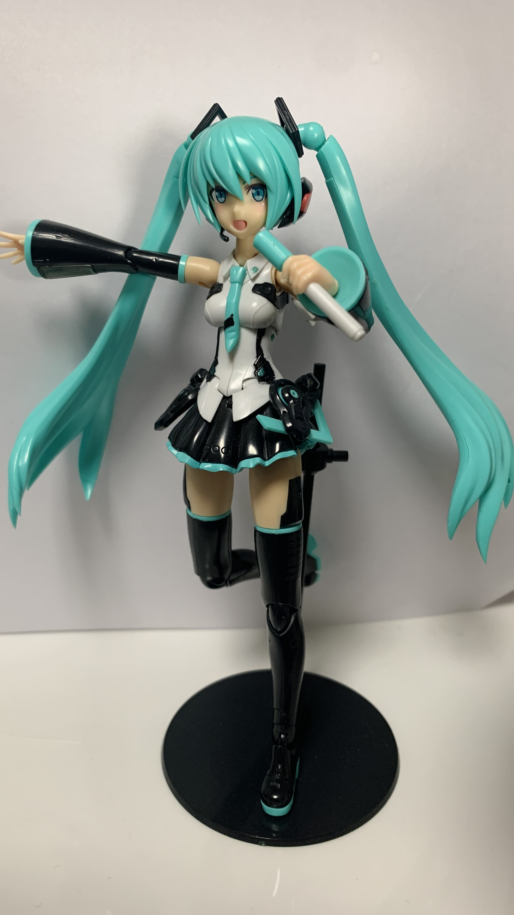

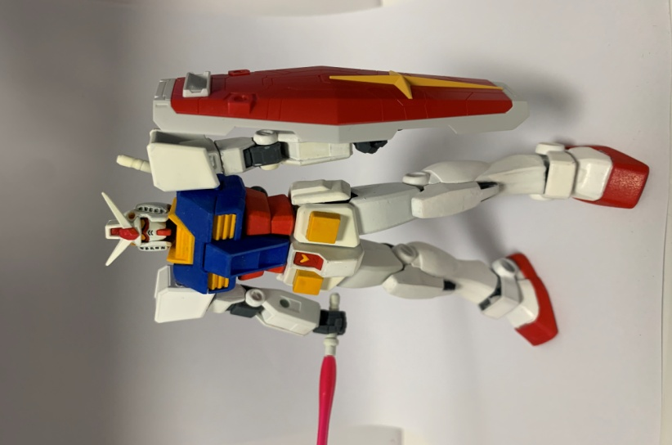

* 1/100など大型+500
* 墨入れ+300
* シール・デカール貼り付け+300
* 合わせ目消し+500
* 再現一部塗装+800

著者：素人制作であることをご了承ください

|  |  |
| --- | --- |
| **お届け日数** | 10-20日（予定） |

**サービス内容**

製作キット規格 ・：RG：1900円（送料込み） （サービス内容にキットの費用は含まれておりません） 基本作業 ・素組みになります「墨入れ」「通常デカール（シール）貼り付け」はサービス内容に含まれております。 ・ゲート処理もサービス内容に含まれております。 ・合わせ目処理もサービス内容に含まれます。処理の過程によりパテ埋め作業も必要な場合実施します。セメント・パテの乾燥時間によって納期が遅れます。その都度相談させてください。

**購入にあたってのお願い**

・本サービスはキット代金は含まれておりません。基本的に当方で手配をいたします。メーカーの定価価格ではなくアマゾン・駿河屋など小売店での実際の購入価格での請求を上乗せとなりますのでご安心ください。 またお客様側で用意も可能です。その際は発払いにて発送願います。キット価格の上乗せはございません。 ・製作の進捗はこまめに報告をいたします。イメージに相違がないように十分注意いたします。 ・デカール貼り付けに関して、別売りの水転写デカールを希望する場合は事前に教えてください。入手できない場合もございます。スケジュール

製作作業 平日18時〜24時 週末9時〜18時 スケジュール 概ね１週間〜最大２週間以内でお渡しします。